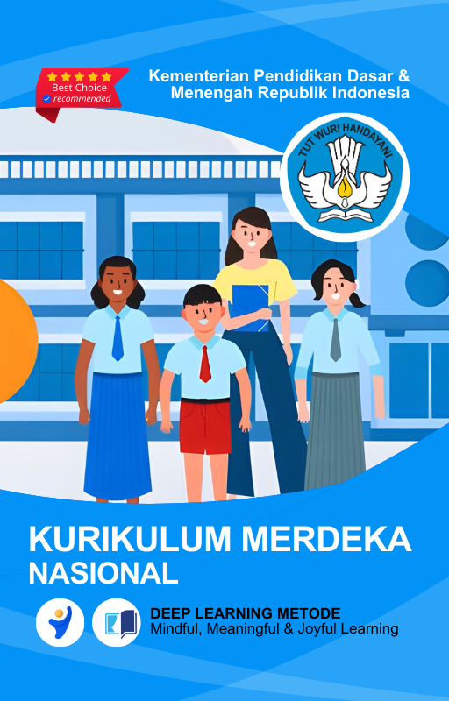



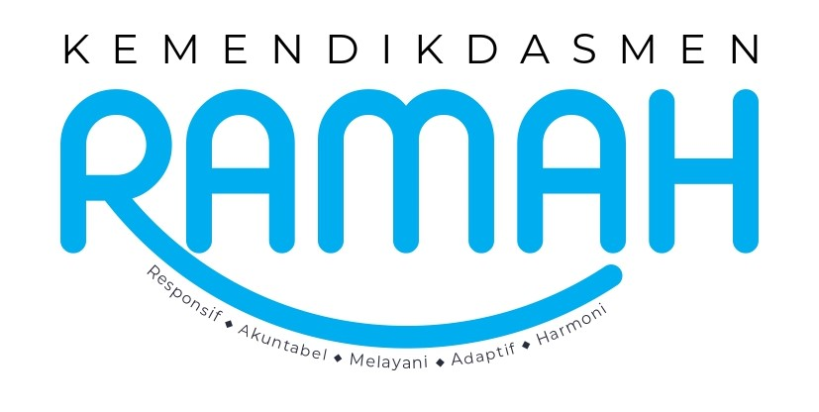

MODUL AJAR
KURIKULUM MERDEKA
Nama Penyusun : _______________________________
NIP : _______________________________
Nama Sekolah : _______________________________
Mata pelajaran : _______________________________

Fase, Kelas / Semester : _______________________________
Tahun Ajaran : _______________________________

MODUL PEMBELAJARAN KURIKULUM MERDEKA
KELAS II (DUA) FASE A
A. INFORMASI UMUM
IDENTITAS SEKOLAH
Nama Penyusun
Nip
Nama Sekolah | SDN Websiteedukasi.com
Alokasi Waktu | .. JP =@35 menit
Mapel | Matematika
Jumlah Siswa
Fase | A
Materi Pokok | Pengukuran
Capaian Pembelajaran | Pada akhir Fase A, peserta didik dapat menunjukkan pemahaman dan memiliki intuisi bilangan (number sense) pada bilangan cacah sampai 100, termasuk menyusun dan mengurai bilangan. Mereka dapat melakukan operasi penjumlahan dan pengurangan pada bilangan cacah sampai 20, dan dapat memahami pecahan setengah dan seperempat. Mereka dapat mengenali, meniru, dan melanjutkan pola. Mereka dapat membandingkan dan mengestimasi panjang, berat, dan durasi waktu. Mereka dapat mengenal berbagai bangun datar dan bangun ruang, serta dapat menyusun dan mengurai bangun datar, serta menentukan posisi benda terhadap benda lain. Mereka dapat mengurutkan, menyortir, mengelompokkan, membandingkan, dan menyajikan data menggunakan turus dan piktogram.
Profil Pelajar Pancasila yang Berkaitan | Profil Pelajar Pancasila - Bernalar Kritis - Mandiri - Beriman, Bertakwa kepada Tuhan yang Maha Esa, dan Berakhlak Mulia - Berkebinekaan Global - Gotong Royong – Kreatif.
8 Profil Lulusan | - Keimanan dan Ketakwaan terhadap tuhan YME  Individu yang memiliki keyakinan teguh akan keberadaan tuhan seta menghayati nilai-nilai spriritual dalam kehidupan sehari-hari  - Kewargaan  Individu yang memiliki rasa cinta tanah air, mentaati aturan dna norma social dalam kehidupan bermasyarakat, memiliki kepedulian, tanggungjawab social, serta berkomitmen untuk menyelesaikan masalah nyata yang terkait, keberlanjutan manusia dan lingkungan  - Penalaran Kritis  Individu yang mampu berpikir secara logis, analitis dan reflektif dalam memahami, mngevaluasi, serta memproses informasi untuk menyelesaikan masalah  - Kreativitas  Individu yang mampu berpikir secara inovatif, fleksibel, dan orisinal dalam mengolah ide atau informasi untuk menciptakan solusi yang unik dan bermanfaat  - Kolaborasi  Individu yang mampu bekerja sama secara efektif dengan orang lain secara gotong roying untuk mencapai tujuan Bersama melalui pembagian pesan dan tanggung jawab  - Kemandirian  Individu yang mampu bertanggung jawab atas proses dan hasil belajarnya sendiri dengan menunjukkan kemampuan untuk mengambil inisiatif, mngetasi hambatan, dan menyelesaikan tugas secara tepat bergantung pada orang lain  - Kesehatan  Individu yang memiliki fisik yang prima, bugar, sehat, dan mampu menjaga keseimbangan Kesehatan mental dan fisik untuk mewujudkan kesejahteraan lahir dan batin (well-being)  - Komunikasi  Individu yang memiliki kemampuan komunikasi untrapribadi untuk melakukan refleksi dan antarpribadi untuk menyampaikan ide, gagasan dan antarpribadi untuk menyampaikan ide gagasan, dan informasi baik lisan maupun tulisan serta berinteraksi secara efektif dalam berbagai situasi.
KOMPETENSI AWAL
Sarana Prasarana | - Ruang kelas / outdoor  - Alat dan Bahan : Komputer/Laptop, Internet  - Materi dan Sumber Ajar : Modul, Buku, Slide, Video, Gambar
Target Peserta Didik | Peserta didik kelas (FASE A yang menjadi target yaitu peserta didik reguler atau inklusif
Diferensiasi | Proses – Profil Belajar Siswa  Siswa mempelajari informasi berbentuk cetak atau digital sesuai Gaya Belajar mereka.
Model Pembelajaran | Discovery Learning
KEGIATAN INTI
Cakupan Elemen | Elemen Capaian  - Bilangan  - Aljabar  - Pengukuran  - Geometri  - Analisis Data dan Peluang
Kata Kunci | Pengukuran, berat, waktu
PEMAHAMAN MATERI
Materi yang dapat diamati dengan indera atau alat | - Meningkatkan pemahaman peserta didik tentang Pengukuran dalam kehidupan sehari-hari
TUJUAN PEMBELAJARAN
Tujuan Pembelajaran | - Membandingkan berat benda melalui eksplorasi;  - Menggunakan konsep lebih berat, lebih ringan, sama berat, paling berat, dan paling ringan untuk mendeskripsikan berat benda;  - Mengukur berat benda dengan satuan tidak baku;  - Membaca waktu (tepat) menggunakan jam digital dan jam analog;  - Membandingkan durasi waktu (lama dan sebentar) dari suatu kegiatan.
Pertanyaan Pemantik | - Apakah kalian tahu satuan tidak baku dari berat benda?
Ketersediaan Materi | - Pengayaan untuk siswa  - Alternatif penjelasan, metode pembelajaran, atau pemahaman materi oleh siswa
Assesmen | - Assesmen individu atau kelompok  - Tes tertulis/pengetahuan/wawancara/praktik
Unit kegiatan | - Individu / kelompok
Persiapan Pembelajaran | - Menyiapkan materi bahan ajar  - Meyiapkan lembar kerja siswa  - Menentukan metode pembelajaran
ALUR TUJUAN PEMBELAJARAN
PEMBELAJARAN @ 1 PERTEMUAN 35 MENIT)
PENDAHULUAN | A. Pendahuluan (15 Menit)  - Ice Breaker: Guru membuka dengan pertanyaan ringan tentang benda-benda di sekitar kelas yang mungkin berat atau ringan.  - Apersepsi: Guru menunjukkan dua benda berbeda (misalnya batu dan kertas) dan bertanya kepada siswa benda mana yang lebih berat.  - Tujuan Pembelajaran: Guru menjelaskan bahwa hari ini mereka akan belajar membandingkan berat benda.
Kegiatan Inti | A. Pendahuluan (15 Menit)  - Ice Breaker: Guru membuka dengan pertanyaan ringan tentang benda-benda di sekitar kelas yang mungkin berat atau ringan.  - Apersepsi: Guru menunjukkan dua benda berbeda (misalnya batu dan kertas) dan bertanya kepada siswa benda mana yang lebih berat.  - Tujuan Pembelajaran: Guru menjelaskan bahwa hari ini mereka akan belajar membandingkan berat benda.  B. Kegiatan Inti (90 Menit)  - Mindful Learning (45 Menit):  - Guru memperkenalkan istilah "lebih berat", "lebih ringan", "sama berat", "paling berat", dan "paling ringan".  - Siswa diminta mengamati beberapa benda di sekitar mereka dan memperkirakan berat benda secara kasar.  - Guru mengajak siswa melakukan eksplorasi membandingkan dua benda dengan cara manual (misalnya menggunakan tangan).  - Joyful Learning (30 Menit):  - Guru membagi siswa dalam kelompok kecil.  - Setiap kelompok diberikan 5 benda dengan berat yang berbeda. Siswa diminta menyusun benda dari yang paling ringan hingga paling berat.  - Meaningful Learning (15 Menit):  - Siswa bersama-sama berdiskusi hasil eksperimen mereka dan mengonfirmasi bersama guru apakah hasil mereka sudah tepat.
Penutup | C. Penutup (15 Menit)  - Refleksi: Guru menanyakan apa yang telah dipelajari, dan siswa diminta menyebutkan kembali konsep-konsep berat yang telah mereka pelajari.  - Penilaian: Guru memberikan penilaian berdasarkan keaktifan siswa saat diskusi kelompok dan kemampuan mereka dalam mengidentifikasi berat benda.
ALUR TUJUAN PEMBELAJARAN
PEMBELAJARAN @ 2 PERTEMUAN 35 MENIT)
PENDAHULUAN | A. Pendahuluan (15 Menit)  - Ice Breaker: Guru menyapa siswa dan mengajak mereka menyebutkan benda-benda di kelas yang lebih ringan atau lebih berat dari batu kecil.  - Apersepsi: Guru menanyakan kepada siswa apakah mereka pernah melihat alat ukur seperti timbangan.  - Tujuan Pembelajaran: Guru menjelaskan bahwa hari ini mereka akan mengukur berat benda dengan alat bantu (misalnya batu kecil atau kelereng).
Kegiatan Inti | B. Kegiatan Inti (90 Menit)  - Mindful Learning (45 Menit):  - Guru memperkenalkan cara mengukur berat benda menggunakan satuan tidak baku (misalnya dengan batu kecil).  - Siswa mencoba mengukur beberapa benda menggunakan satuan tidak baku, dan mencatat hasilnya.  - Joyful Learning (30 Menit):  - Siswa melakukan kegiatan kelompok, di mana mereka diminta mengukur beberapa benda menggunakan satuan tidak baku dan membandingkan hasilnya dengan kelompok lain.  - Guru memberikan pertanyaan untuk didiskusikan, seperti: “Apakah hasil dari kelompok lain sama? Mengapa bisa berbeda?”  - Meaningful Learning (15 Menit):  - Siswa membuat kesimpulan tentang pentingnya standar dalam pengukuran setelah menemukan bahwa hasil pengukuran bisa berbeda-beda jika menggunakan satuan yang tidak baku.
Penutup | C. Penutup (15 Menit)  - Refleksi: Siswa diminta menyebutkan manfaat mengukur berat benda.  - Penilaian: Guru menilai kemampuan siswa dalam mengukur berat benda dan menganalisis perbedaan pengukuran yang terjadi.
ALUR TUJUAN PEMBELAJARAN
PEMBELAJARAN @ 3 PERTEMUAN 35 MENIT)
PENDAHULUAN | A. Pendahuluan (15 Menit)  - Ice Breaker: Guru menanyakan apakah siswa tahu pukul berapa sekarang.  - Apersepsi: Guru menunjukkan jam digital dan jam analog, dan meminta siswa mengamati perbedaannya.  - Tujuan Pembelajaran: Guru menjelaskan bahwa hari ini mereka akan belajar membaca jam dan membandingkan durasi waktu kegiatan.
Kegiatan Inti | B. Kegiatan Inti (90 Menit)  - Mindful Learning (45 Menit):  - Guru mengajarkan cara membaca waktu pada jam digital dan jam analog.  - Siswa mencoba menunjukkan waktu yang ditentukan oleh guru menggunakan jam digital dan analog yang tersedia di kelas.  - Joyful Learning (30 Menit):  - Siswa bermain permainan kelompok di mana mereka diminta mencocokkan waktu dari jam analog dan digital dengan waktu yang diberikan guru.  - Guru memberikan tantangan menyusun urutan kegiatan yang memerlukan waktu lama hingga yang paling sebentar, berdasarkan pengalaman siswa sehari-hari.  - Meaningful Learning (15 Menit):  - Siswa menyimpulkan bahwa membaca waktu dengan tepat dan memahami durasi kegiatan adalah keterampilan penting dalam kehidupan sehari-hari.
Penutup | C. Penutup (15 Menit)  - Refleksi: Siswa diminta untuk menceritakan pengalaman mereka dalam membaca waktu dan membandingkan durasi kegiatan.  - Penilaian: Guru menilai kemampuan siswa dalam membaca waktu dan membandingkan durasi kegiatan.
ASESMEN
- Asesmen Sikap
Penilaian sikap ini dilakukan melalui pengamatan (observasi) Guru selama kegiatan pembelajaran Penilaian ini dilakukan agar Guru melihat sikap perilaku peserta didik dalam menjaga hidup bersama di masyarakat pada kehidupan sehari-hari (civic disposition), seperti sopan santun, percaya diri, dan bertoleransi. Bentuk pedoman penilaian yang dapat digunakan oleh Guru adalah sebagai berikut.
Kriteria | Sangat baik | Baik | Cukup | Perlu dikembangkan
Kriteria | 4 | 3 | 2 | 1
Sopan  santun | Peserta didik  berlaku sopan,  baik selama  proses pembe-  lajaran mau-  pun di luar  kelas. | Peserta didik  berlaku sopan  hanya selama  proses pembe-  lajaran | Peserta didik  hanya berlaku  sopan hanya  kepada Guru  atau peserta  didik yang  lain. | Peserta  didik belum  menampak-  kan perilaku  sopan
Percaya diri | Peserta didik  berani ber-  pendapat,  bertanya, atau  menjawab per-  tanyaan, serta  mengambil  keputusan | Peserta didik  berani ber-  pendapat,  bertanya, atau  menjawab  pertanyaan | Peserta didik  hanya berani  menjawab ha-  nya saat | Guru  bertanya  Peserta didik  kesulitan  dalam ber-  pendapat,  bertanya,  maupun  menjawab  pertanyaan
Toleransi | Peserta  didik dapat  menghargai  pendapat pe-  serta didik lain  dan menerima  kesepakatan  meskipun ber-  beda dengan  pendapatnya | Peserta  didik dapat  menghargai  pendapat pe-  serta didik lain  dan kurang  bisa menerima  kesepakatan | Peserta  didik dapat  menghargai  pendapat  peserta didik  lain dan tidak  bisa menerima  kesepakatan | Peserta didik  tidak dapat  menghargai  pendapat  peserta didik  lain dan tidak  bisa menerima  kesepakatan

- Asesmen Pengetahuan
Penilaian pengetahuan dilaksanakan melalui tes setelah kegiatan pembelajaran berlangsung. Penilaian pengetahuan diberikan dalam bentuk pilihan ganda, benar salah, maupun esai. Penilaian pengetahuan ini bertujuan agar Guru mampu melihat pengetahuan yang telah dikuasai peserta didik dalam kegiatan.

- Teknik Penilaian
- Penilaian Kompetensi Pengetahuan
- Tes Tertulis
- Pilihan ganda
- Uraian/esai
- Tes Lisan
- Tes lisan pemaparan materi dari pemahaman siswa.
Kriteria | Sangat baik | Baik | Cukup | Perlu dikembangkan
Kriteria | 4 | 3 | 2 | 1

- Assesmen Hasil Belajar
Penilaian ini dilakukan melalui pengamatan (observasi) Guru selama kegiatan
pembelajaran berlangsung. Penilaian ini bertujuan agar guru dapat melihat
kemampuan peserta didik dalam soft skill-nya. Adapun pedoman penilaian yang
dapat digunakan oleh Guru adalah sebagai berikut.
Kriteria | Sangat baik | Baik | Cukup | Perlu dikembangkan
Kriteria | 4 | 3 | 2 | 1

REMEDIAL DAN PENGAYAAN
- Remedial
- Remidial dapat diberikan kepada peserta didik yang belum mencapai KKM maupun kepada peserta didik yang sudah melampui KKM. Remidial terdiri atas dua bagian : remedial karena belum mencapai KKM dan remedial karena belum mencapai Capaian Pembelajaran
- Guru memberi semangat kepada peserta didik yang belum mencapai KKM (Kriteria Ketuntasan Minimal). Guru akan memberikan tugas bagi peserta didik yang belum mencapai KKM (Kriterian Ketuntasan Minimal), misalnya sebagai berikut.

- Pengayaan
- Pengayaan diberikan untuk menambah wawasan peserta didik mengenai materi pembelajaran yang dapat diberikan kepada peserta didik yang telah tuntas mencapai KKM atau mencapai Capaian Pembelajaran.
- Pengayaan dapat ditagihkan atau tidak ditagihkan, sesuai kesepakatan dengan peserta didik.
- Direncanakan berdasarkan IPK atau materi pembelajaran yang membutuhkan pengembangan lebih luas misalnya

REFLEKSI GURU DAN PESERTA DIDIK
• Refleksi untuk Guru:
- Apakah siswa sudah mampu memahami konsep berat dan waktu?
- Apakah pembelajaran menggunakan metode Deep Learning (mindfull, joyfull, meaningfull) efektif?

• Refleksi untuk Siswa:
- Apa yang kalian pelajari tentang berat benda dan waktu?
- Apa yang paling kalian sukai dari pelajaran ini?

LAMPIRAN –LAMPIRAN
LAMPIRAN 1
LAMPIRAN LEMBAR KERJA PESERTA DIDIK
A. Petunjuk Pengerjaan:
- Bacalah setiap soal dengan baik.
- Jawablah dengan teliti dan tepat sesuai instruksi.
B. Soal LKPD:
- Bandingkan berat antara buku dan penghapus. Tuliskan hasilnya:
  - Buku lebih _______ dari penghapus.
- Ukurlah berat benda berikut dengan batu kecil sebagai satuan ukur:
  - Berat pensil = _______ batu kecil.
  - Berat penggaris = _______ batu kecil.
- Tentukan waktu yang ditunjukkan oleh jam berikut ini:
  - Jam menunjukkan pukul _______.
- Susunlah kegiatan berikut dari yang paling lama hingga yang paling sebentar:
  - Makan siang, tidur siang, bermain, dan menulis.

LEMBAR KERJA PESERTA DIDIK

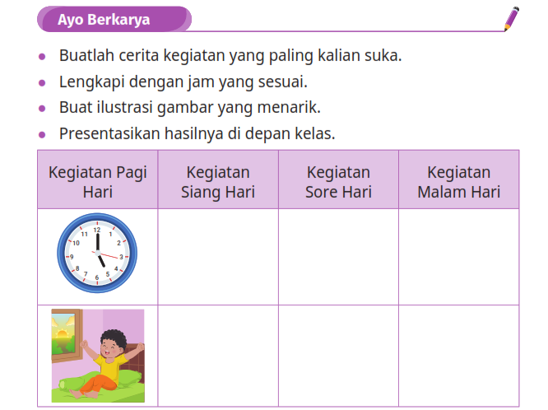

LEMBAR PENILAIAN PENGETAHUAN – TERTULIS
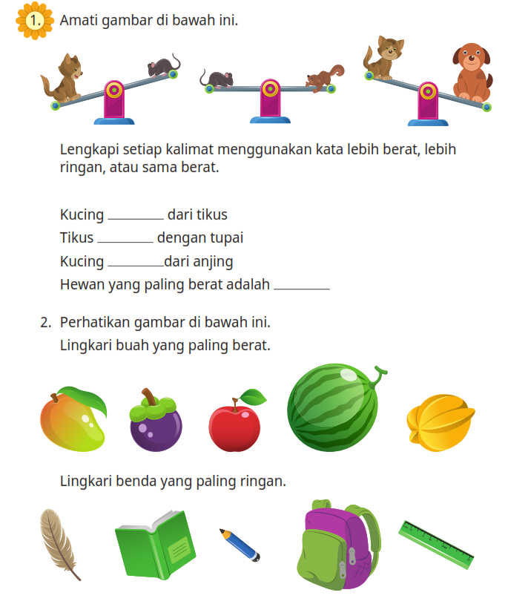
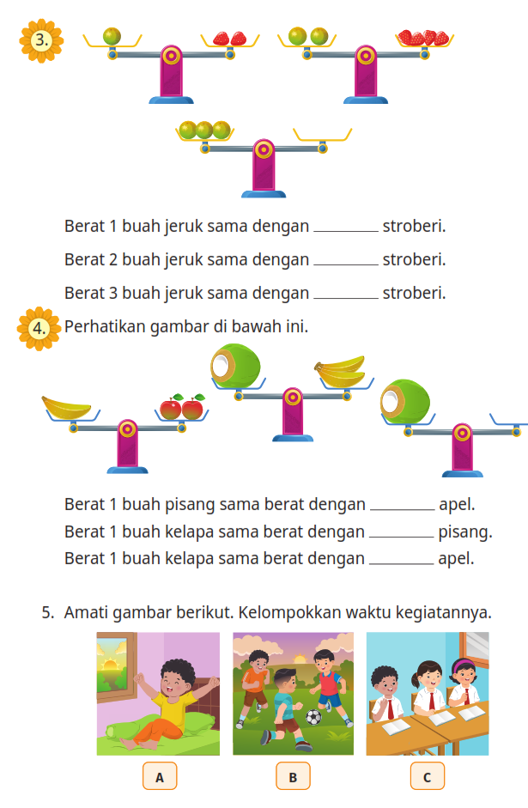
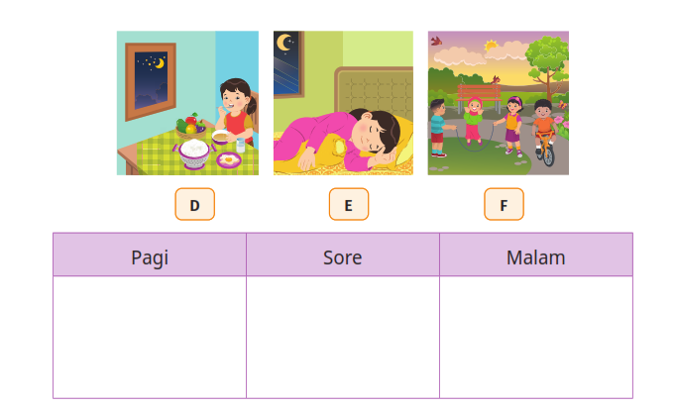
Kunci Jawaban Piliahan Ganda dan Pedoman Penskoran
Alternatif Jawaban | Penyelesaian | Skor
1
2
3
4
5
6
7
Jumlah

Nilai = Setiap Butir soal dijawab yang benar bernilai 1 poin

LAMPIRAN 2
BAHAN AJAR
Bahan Ajar :
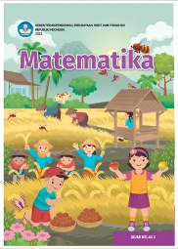

Lampiran 3
DAFTAR PUSTAKA
Wulan, Dara Retno, Rasfaniwanty. 2021. Buku Siswa Matematika II. Jakarta: Kementerian Pendidikan, Kebudayaan, Riset, dan Teknologi
Wulan, Dara Retno, Rasfaniwanty. 2021. Buku Panduan Guru Matematika II. Jakarta: Kementerian Pendidikan, Kebudayaan, Riset, dan Teknologi

Mengetahui,  Kepala Madrasah  ( ........................................... ) |  | ......................, ..............., 20 .....  Guru Mata Pelajaran  ( ........................................... )

